证券代码：000605 证券简称：渤海股份 公告编号：2016-059

渤海水业股份有限公司
关于公司的二级控股子公司对其参股公司提供担保的公告
本公司及董事会全体成员保证公告内容的真实、准确和完整，没有虚假记载、误导性陈述或者重大遗漏。
一、担保情况概述
渤海水业股份有限公司于2016年8月25日召开的第五届董事会第二十五次会议审议通过了《关于公司的二级控股子公司对其参股公司提供担保的议案》，因为被担保对象资产负债率超过70%，根据深交所《股票上市规则》等相关规范性文件和《公司章程》规定，该担保议案尚需提交股东大会审议。
天津滨海旅游区水务发展有限公司（以下简称“滨旅水务”）是本公司二级控股子公司天津龙达水务有限公司（以下简称“龙达水务”）与天津滨海旅游区公用事业发展有限公司（以下简称“公用事业”）共同投资组建，龙达水务占滨旅水务实收资本的40%。滨旅水务由于业务发展需要，向银行申请授信，拟由公用事业与龙达水务按照出资比例提供授信担保，龙达水务需担保全部融资金额的6200万元的40%为2480万元。
二、被担保人的基本情况
1、被担保人名称：天津滨海旅游区水务发展有限公司
2、成立日期：2011年10月24日
3、注册地：天津市滨海新区中新生态城海晨道700号
4、法定代表人：吴玉琨
5、注册资本：1500万元人民币
6、营业范围：给排水管道及设施的建设；生产经营自来水、再生水及粗质水；污水处理及回用；雨水、污水排放；雨水再利用；二次供水服务；水质检测（限分支机构经营）；管道听漏、检漏、修漏；向水务业、水资源项目投资；水务业的相关科技开发、投资咨询服务。（依法须经批准的项目，经相关部门批准后方可开展经营活动）
7、主要财务指标：
 | 2015年（单位：万元） | 2016年6月
资产总额 | 12966.06 | 13719.58
负债总额 | 11164.18 | 11825.36
或有事项涉及总额 | - | -
净资产 | 1801.87 | 1894.23
营业收入 | 1699.69 | 1259.25
利润总额 | 139.07 | 123.14
净利润 | 101.40 | 92.36

8、滨旅水务、滨海水业、渤海水业股权关系图：
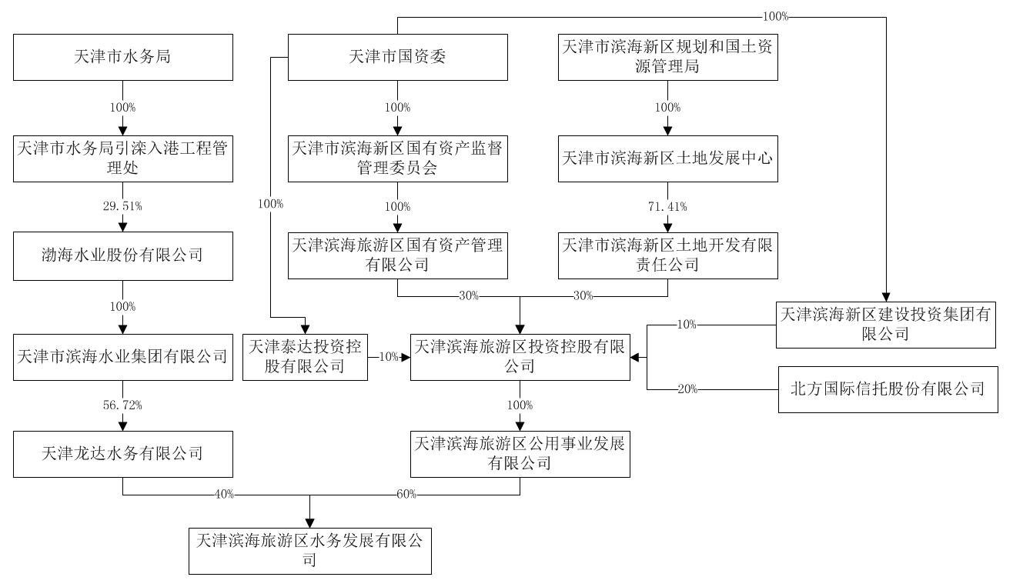

注：北方国际信托股份有限公司的实际控制人为天津市国资委。
9、控股股东情况如下：

（1）名称：天津滨海旅游区公用事业发展有限公司
（2）成立日期：2010年11月15日
（3）注册地：天津市滨海旅游区1号楼一层111室
（4）法定代表人：吴玉琨
（5）企业类型：有限责任公司(法人独资)
（6）注册资金：20000万元人民币
（7）营业范围：水、电、燃气、热力等能源的场站、配套设施及管网的投资、建设及管理；通讯配套设施及管网的投资、建设及管理；公交车、出租车、轨道交通、交通艇等城市公共交通类场站、配套设施的投资、建设及管理；绿化、城市道路照明、城市景观及其他城市公用设施的投资、建设及管理；水处理、垃圾处理等场站、配套设施及管网的投资、建设及管理；以自有资金向房地产业、公用事业进行投资；物业管理；上述相关咨询服务。国家有专营专项规定的按专营专项规定办理。
本公司与滨旅水务控股股东公用事业不存在关联关系。

三、担保协议的主要内容
1、滨旅水务拟向渤海银行申请续授信金额400万元，拟由股东方公用事业和龙达水务按照出资比例共同提供该笔授信担保，龙达水务担保的金额为授信的40%即160万元，授信期限为1年，贷款用途为采购原水及临水工程支出等。
2、滨旅水务正与相关金融机构沟通，拟申请授信金额4000万元，拟由股东方公用事业和龙达水务按照出资比例共同提供该笔授信担保，龙达水务担保的金额为授信的40%即1600万元，授信期限为不超过八年，贷款用途为偿还已向华夏银行成功融资的4000万元。
3、滨旅水务拟向齐鲁银行等金融机构申请授信金额为1800万元，拟由股东方公用事业和龙达水务按照出资比例共同提供该笔授信担保，龙达水务担保的金额为授信的40%即720万元，授信额度为一到三年，贷款用途为采购原水及临水工程支出等。
以上三笔融资，龙达水务需担保全部融资金额的6200万元的40%为2480万元。

四、董事会意见
龙达水务依照投资比例对滨旅水务的担保有利于促进其经营发展，公司在对滨旅水务的市场潜力和运营能力进行了全面的了解后，认为其具备长远的发展潜力，同意本次担保，并提交股东大会审议。同时，鉴于子公司龙达水务持有滨旅水务40%股权，为有效控制公司经营管理风险、维护公司及股东利益，滨旅水务向龙达水务出具了反担保承诺书，承诺就此次担保事项向龙达水务提供全额反担保。

五、累计对外担保数量及逾期担保的数量
截止披露日，上市公司实际对外担保的总额为1,760万元，对控股子公司的实际担保总额为18,900万元，占上市公司最近一期经审计公司净资产的20.32%，逾期担保累计金额为0元，不涉及诉讼担保及因担保被判决败诉而应承担的损失金额等。
六、备查文件
1、第五届董事会第二十五次会议决议；
2、独立董事关于第五届董事会第二十五次会议的独立意见。

特此公告。

渤海水业股份有限公司董事会
2016年8月25日

